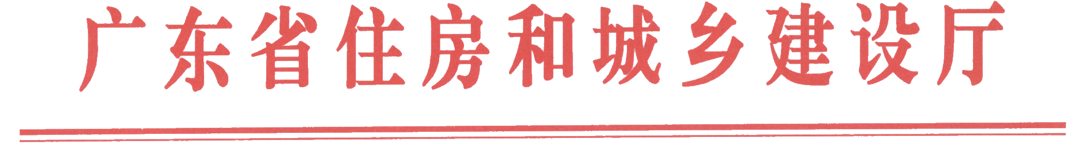
粤建质函〔2018〕2302号

广东省住房和城乡建设厅关于开展全省房地产企业落实安全责任专项检查的通知

各地级以上市住房城乡建设、房地产主管部门：
为进一步落实房地产企业安全责任，深入推进建筑施工安全专项治理行动，根据住房城乡建设部安委办《关于开展房地产企业落实安全责任专项检查的通知》（建安办函〔2018〕18号）文件的部署要求，我厅决定从即日起在全省开展房地产企业落实安全责任专项检查。现将有关事项通知如下：
一、检查范围
全省在建房地产开发项目。
二、检查内容
（一）按规定办理施工许可证和施工安全监督手续情况。
（二）是否存在违法发包、肢解发包等情况。
（三）保障安全施工措施费用和合同约定工期的情况。
三、时间安排
（一）自查阶段。即日起至10月7日，各地住房城乡建设、房地产主管部门要结合本地实际制定检查方案，并做好相应动员部署工作。要督促本地区房地产企业认真开展自查自纠，并对照检查内容建立自查台账，自查情况要存档备查。
（二）检查阶段。10月8日至10月15日，各地住房城乡建设、房地产主管部门要对本地区房地产企业及开发项目进行执法检查，将今年以来发生安全事故的房地产企业列为重点检查对象。我厅将适时对部分地区专项检查开展情况进行督查。
（三）总结阶段。10月16日至10月20日，各地住房城乡建设、房地产主管部门要对本地区检查开展情况进行全面总结分析，住房城乡建设主管部门负责牵头完成本地区专项检查工作的情况汇总。
四、工作要求
(一)加强组织领导。本次专项检查时间紧、任务重,各地住房城乡建设、房地产主管部门要高度重视,加强领导,制定切实可行的检查方案,由住房城乡建设主管部门牵头，房地产主管部门积极配合，明确工作责任和要求,认真组织实施，建立问题和隐患排查清单，落实闭环处理。
(二)严格监管执法。各级住房城乡建设、房地产主管部门对执法检查中发现的问题和隐患,必须责令房地产企业限期整改,情节严重的要停工整改;对于违法违规行为,要严格依法实施罚款、责令停产停业等处罚措施。
（三)统筹工作安排。各级住房城乡建设、房地产主管部门要将本次专项检查与建筑施工安全专项治理、深化房屋市政工程安全专项治理和房屋市政工程安全生产百日攻坚行动等工作紧密结合起来,相互促进、共同推进,全面提升建筑施工安全管理水平。
(四)加强宣传引导。各级住房城乡建设、房地产主管部门要加大宣传力度,对房地产企业好的做法加以推广对落实安全责任不重视、不到位的典型案例予以曝光,对相应处罚结果及时公开,积极引导房地产企业提高安全意识落实安全责任。
请各地级以上市住房城乡建设主管部门将联络人员名单、本地区专项检查总结及情况汇总表（见附件）于2018年10月20日前报厅安委办。
工程质量安全监管处联系人：林清华，电话:020-83133589。
住房发展与房地产市场监管处联系人：杨建军，电话:020-83133578。
建筑市场监管处联系人：胡增辉，电话:020-83133610。
电子邮箱:aqglc@126.com。

附件：1.联络人员名单。
- 房地产企业落实安全责任专项检查情况汇总表。


广东省住房和城乡建设厅
2018年9月26日

公开方式：依申请公开

附件1
房地产企业落实安全责任专项检查联络员名单
序号 | 单位 | 姓名 | 职务 | 具体部门 | 联系电话
1
2
3
附件2
房地产企业落实安全责任专项检查情况汇总表
填报单位：
项目 | 内容 | 数量
房地产企业及开发项目情况 | 本地区房地产企业（家）
房地产企业及开发项目情况 | 本地区房地产开发项目（个）
检查情况 | 本地区开展检查次数（次）
检查情况 | 检查房地产企业（个）
检查情况 | 检查房地产开发项目（个）
检查情况 | 检查房地产企业违法违规行为（起）
检查情况 | 其中：未办理施工许可证擅自施工（起）
检查情况 | 存在违法发包行为（起）
检查情况 | 未保障安全施工措施费用（起）
检查情况 | 压缩合同约定的工期（起）
执法情况 | 处罚企业数（家）
执法情况 | 罚款（万元）
执法情况 | 责令项目停工整改（处）
执法情况 | 责令企业停产停业（家）
宣传情况 | 媒体宣传（起）
宣传情况 | 曝光案例（起）
联系人： 联系电话： 填报日期：

